LUMEN CHRISTI

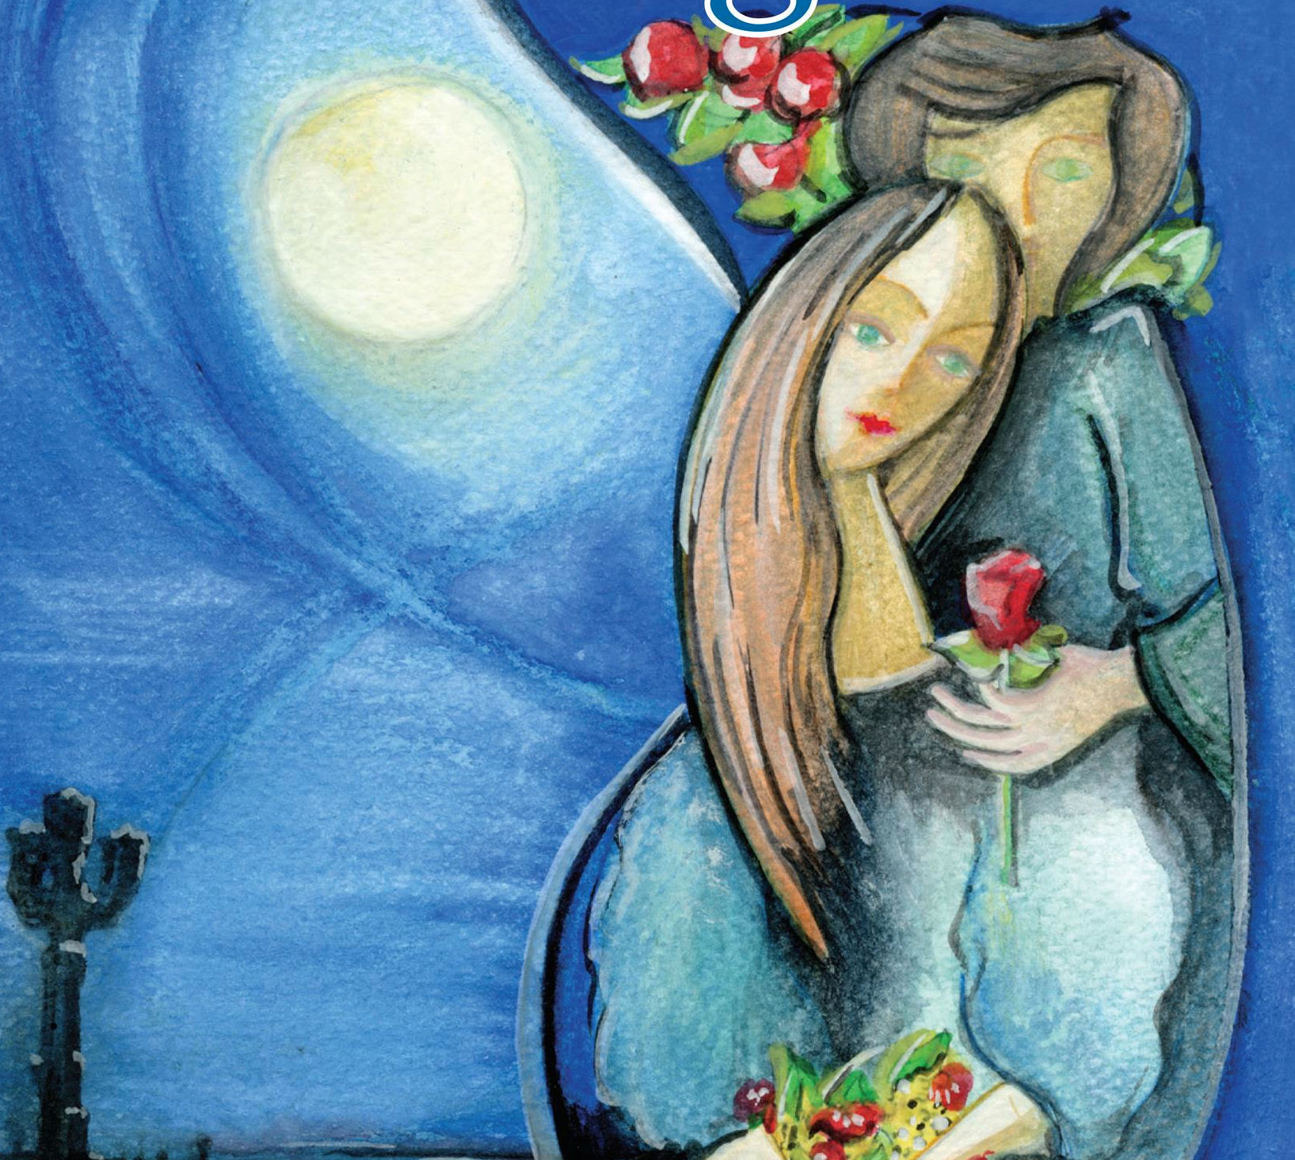

Celebrazione della Luce per le famiglie

Canto

Ambientazione
La chiesa è in penombra.
Mentre il celebrante è al centro della navata,
accompagnato da un sottofondo musicale la voce proclama.

Preludio

Voce In un nulla che tutto avvolge e ammanta di ignoto,
nel senza tempo, dove non v’è origine
e non si scorge fine
un anelito sembra sorgere,
un’attesa incalcolabile, di impossibile memoria.
Come intima invocazione, si muove:
“Chiama all’essere!”.
Tu, che tutto puoi: “Trai dal nulla!”.
“Che tutto possa conoscerti e lodarti!”.
Se le tenebre coprono e il caos fascia totalmente,
può ancora nascondersi l’aleggiare della vita?
E allora … “Sia…”!
Luce prima… antico bagliore,
alla voce che chiama ad esistere,
obbediente è il tuo apparire
che ti espande per sempre dall’Essere
per splendere là dov’era nulla.

Monizione introduttiva

Cel. Fratelli e sorelle, riuniti in questa simbolica oscurità,
sentendoci in comunione con il cosmo intero,
desideriamo tornare alle origini
e ringraziare Colui dal quale ha origine
ogni paternità e maternità in cielo e sulla terra,
Dio Padre e Sposo dell’umanità,
generata dal suo amore creativo.
Non eravamo niente e nulla potevamo essere
senza il suo Respiro di Vita.
Eravamo soli e grazie a lui
siamo diventati popolo della sua Alleanza.
Ci ha riscattati dalle tenebre
e ci ha resi portatori di luce.
Ha addormentato il primo Adamo,
ha separato da lui la prima Eva,
da ciò che era caos ha fatto cosmos,
da ciò che era solitudine ha fatto comunione:
e i due saranno una carne sola.

Voce In principio Dio creò il cielo e la terra.
La terra era informe e deserta
e le tenebre ricoprivano l’abisso
e lo Spirito di Dio aleggiava sulle acque.
Dio disse: “Sia luce!”. E luce fu.
“Facciamo l’uomo a nostra immagine,
secondo la nostra somiglianza”.
E Dio creò l’uomo a sua immagine,
a immagine di Dio lo creò:
maschio e femmina li creò.
Dio li benedisse e disse loro:
“Siate fecondi e moltiplicatevi,
riempite al terra e soggiogatela”.
E così avvenne.
Dio vide quanto aveva fatto,
ed ecco, era cosa molto buona.

Il celebrane si reca alla sede, mentre tutta la chiesa si illumina.

Cel. Nel nome del Padre e del Figlio e dello Spirito Santo.
Tutti Amen

Cel. Il Signore sia con voi.
Tutti E con il tuo spirito

Cel. Preghiamo.
O Dio, Padre della luce, creatore del sole e degli astri,
fonte dell’intelligenza della fede,
ammirabile in tutte le opere del tuo amore,
illumina i figli e le figlie da te creati e redenti
perché comprendano che,
se fu grande all’inizio la creazione del mondo,
ben più grande, nella pienezza dei tempi,
fu l’opera della nostra redenzione,
nel sacrificio pasquale di Cristo,
sposo dell’umanità redenta dal suo Sangue.
Egli vive e regna nei secoli dei secoli.
Tutti Amen

Primo momento
LA LUCE RIVELATA

Lettore Dal libro del Profeta Isaia (9,1-3.5-6)
Il popolo che camminava nelle tenebre ha visto una grande luce;
su coloro che abitavano in terra tenebrosa una luce rifulse.
Hai moltiplicato la gioia, hai aumentato la letizia.
Gioiscono davanti a te come si gioisce quando si miete
e come si esulta quando si divide la preda.
Perché tu hai spezzato il giogo che l’opprimeva,
la sbarra sulle sue spalle, e il bastone del suo aguzzino, come nei giorni di Madian.
Perché un bambino è nato per noi, ci è stato dato un figlio.
Sulle spalle è il potere e il suo nome sarà:
Consigliere mirabile, Dio potente, Padre per sempre, Principe della pace.
Grande sarà il suo potere e la pace non avrà fine sul trono di Davide e il suo Regno,
che egli viene a consolidare e rafforzare per sempre.
Questo farà lo zelo del Signore degli eserciti.
Parola di Dio
Tutti Rendiamo grazie a Dio

Canto

Orazione

Cel. Preghiamo.
O Dio, luce vera ai nostri passi è la tua Parola,
gioia e pace ai nostri cuori;
fa’ che, illuminati dal tuo Spirito,
l’accogliamo con fede viva,
per scorgere nel buio delle vicende umane
i segni della tua presenza.
Per Cristo nostro Signore.
Tutti Amen

Canto
Secondo momento
LA LUCE MANIFESTATA

Lettore Dal libro del Profeta Isaia (60,1-6)
Alzati, rivestiti di luce, perché viene la tua luce,
la gloria del Signore brilla sopra di te.
Poiché, ecco la tenebra ricopre la terra,
nebbia fitta avvolge i popoli;
ma su di te risplende il Signore, la sua gloria appare su di te.
Cammineranno le genti alla tua luce, i re allo splendore del tuo sorgere.
Alza gli occhi intorno e guarda:
tutti costoro si sono radunati, vengono a te.
I tuoi figli vengono da lontano, le tue figlie sono portate in braccio.
Allora guarderai e sarai raggiante, palpiterà e si dilaterà il tuo cuore,
perché l’abbondanza del mare si riverserà su di te,
verrà a te la ricchezza delle genti.
Uno stuolo di cammelli ti invaderà, dromedari di Madian e di Efa,
tutti verranno da Saba, portando oro e incenso e proclamando le glorie del Signore.
Parola di Dio
Tutti Rendiamo grazie a Dio

Responsorio

Cel. I Magi vennero a Betlemme per cercarti
Tutti Noi veniamo a te per lodarti.

Cel. La stella guidò i sapienti di oriente alla grotta
Tutti Noi desideriamo essere guidati dalla tua luce.

Cel. I discepoli ti cercarono e ti trovarono
Tutti Noi vogliamo incontrarti
in mezzo ai nostri fratelli.

Sac. Le donne al sepolcro si prostrarono e ti adorarono
Tutti Noi riconosciamo la tua volontà su di noi.

Cel. Nicodemo ti offrì profumi e aromi in gran quantità
Tutti Noi ti offriamo la nostra vita.

Cel. I discepoli nel Cenacolo si rallegrarono
riconoscendoti risorto
Tutti Noi esultiamo e cantiamo la tua incarnazione.

Orazione

Cel. Preghiamo.
Dio della luce,
guidando con una stella i Magi a Betlemme,
hai rivelato tuo Figlio alle genti:
dirigi i nostri passi con la tua Parola,
lampada che brilla in luogo oscuro
finchè non spunti il Giorno
e si levi nei cuori l’astro del Mattino
Gesù Cristo, nostro unico Signore.
Tutti Amen
Canto

Terzo momento
LA LUCE CONTEMPLATA

Lettore Dal Vangelo secondo Giovanni (19, 26-37)
Stavano presso la croce di Gesù sua madre, la sorella di sua madre, Maria di Clèofa e Maria di Màgdala. Gesù allora, vedendo la madre e lì accanto a lei il discepolo che egli amava, disse alla madre: «Donna, ecco il tuo figlio!». Poi disse al discepolo: «Ecco la tua madre!». E da quel momento il discepolo la prese nella sua casa. Dopo questo, Gesù, sapendo che ogni cosa era stata ormai compiuta, disse per adempiere la Scrittura: «Ho sete». Vi era lì un vaso pieno d'aceto; posero perciò una spugna imbevuta di aceto in cima a una canna e gliela accostarono alla bocca. E dopo aver ricevuto l'aceto, Gesù disse: «Tutto è compiuto!». E, chinato il capo, spirò. Era il giorno della Preparazione e i Giudei, perché i corpi non rimanessero in croce durante il sabato (era infatti un giorno solenne quel sabato), chiesero a Pilato che fossero loro spezzate le gambe e fossero portati via. Vennero dunque i soldati e spezzarono le gambe al primo e poi all'altro che era stato crocifisso insieme con lui. Venuti però da Gesù e vedendo che era gia morto, non gli spezzarono le gambe, ma uno dei soldati gli colpì il fianco con la lancia e subito ne uscì sangue e acqua. Chi ha visto ne dà testimonianza e la sua testimonianza è vera e egli sa che dice il vero, perché anche voi crediate. Questo infatti avvenne perché si adempisse la Scrittura: Non gli sarà spezzato alcun osso. E un altro passo della Scrittura dice ancora: Volgeranno lo sguardo a colui che hanno trafitto.
Parola del Signore
Tutti Lode a te, o Cristo

Inno
LODE AL CREATORE DELLA LUCE

Cel. Rendiamo grazie al Signore nostro Dio
Tutti È cosa buona e giusta.

Cel. Padre Santo, unico Dio vivo e vero:
prima del tempo e in eterno tu sei,
nel tuo regno di luce infinita.
La Tua Parola ha creato il Sole, la Luna, le Stelle,
l’Acqua e la fiamma del Fuoco.
Tutto questo hai fatto
per effondere il tuo amore sulle creature
e allietarle con gli splendori della tua luce.

Tutti Quando l’uomo per la sua disobbedienza
perse la tua amicizia
Tu non l’hai abbandonato in potere della morte.

Cel. Anche nel diluvio hai voluto che l’acqua segnasse
la fine del peccato,
perché nell’arco sulle nubi
risplendesse la luce della rinnovata Alleanza.
Con mano potente liberasti il tuo popolo
dall’oppressione del Faraone,
facendolo passare illeso attraverso il mar Rosso,
e lo guidasti con la colonna di nube e di fuoco
verso la terra promessa ai padri.

Tutti Quando giunse la pienezza dei tempi
hai mandato a noi il tuo Figlio Gesù,
la Stella radiosa del mattino, l’infinito amore,
incarnato nel grembo purissimo
della Vergine Maria,
Mistica Aurora che con il suo Sì
divenne dimora del “Sole che sorge
per rischiarare quelli che stanno nelle tenebre
e nell’ombra di morte,
Luce per illuminare le genti
e gloria del tuo popolo Israele”.

Cel. Anche quando le tenebre dell’odio lo circondarono,
Egli come Agnello immolato si offrì alla Croce,
e il suo Volto non smise di irradiare sul mondo
la luce dell’amore,
perché si adempisse la Scrittura:
“Io quando sarò elevato da terra, attirerò tutti a me”.

Tutti Sulla croce hai amato nel Figlio i tuoi figli.
Dalla croce hai irradiato il tuo amore
su ogni creatura.
Dal fianco aperto del Cristo addormentato
sul talamo del patibolo
hai generato la Chiesa, la sua Sposa.
L’hai amata di amore eterno
e l’hai cinta del diadema regale
rendendola vite feconda,
madre ricca di figli, giardino fiorito.
Sii benedetto nei secoli.

Omelia del Celebrante

Dal Magistero di Papa Francesco

Lett. Anche dopo essere venuti al mondo restiamo in un certo senso in un “grembo”, che è la famiglia. Un grembo fatto di persone diverse, in relazione: la famiglia è il «luogo dove si impara a convivere nella differenza» (Esort. ap. Evangelii gaudium, 66). Differenze di generi e di generazioni, che comunicano prima di tutto perché si accolgono a vicenda, perché tra loro esiste un vincolo. E più largo è il ventaglio di queste relazioni, più sono diverse le età, e più ricco è il nostro ambiente di vita.

Lett. È in famiglia che si impara a parlare nella “lingua materna”, cioè la lingua dei nostri antenati. In famiglia si percepisce che altri ci hanno preceduto, ci hanno messo nella condizione di esistere e di potere a nostra volta generare vita e fare qualcosa di buono e di bello. Possiamo dare perché abbiamo ricevuto.

Lett. L’esperienza del legame che ci “precede” fa sì che la famiglia sia anche il contesto in cui si trasmette quella forma fondamentale di comunicazione che è la preghiera. Quando la mamma e il papà fanno addormentare i loro bambini appena nati, molto spesso li affidano a Dio, perché vegli su di essi; e quando sono un po’ più grandi recitano insieme con loro semplici preghiere, ricordando con affetto anche altre persone, i nonni, altri parenti, i malati e i sofferenti, tutti coloro che hanno più bisogno dell’aiuto di Dio. Così, in famiglia, la maggior parte di noi ha imparato la dimensione religiosa della comunicazione, che nel cristianesimo è tutta impregnata di amore, l’amore di Dio che si dona a noi e che noi offriamo agli altri.

Lett. Nella famiglia è soprattutto la capacità di abbracciarsi, sostenersi, accompagnarsi, decifrare gli sguardi e i silenzi, ridere e piangere insieme, tra persone che non si sono scelte e tuttavia sono così importanti l’una per l’altra, a farci capire che cosa è veramente la comunicazione come scoperta e costruzione di prossimità. Ridurre le distanze, venendosi incontro a vicenda e accogliendosi, è motivo di gratitudine e gioia.

Lett. La famiglia è più di ogni altro il luogo in cui, vivendo insieme nella quotidianità, si sperimentano i limiti propri e altrui, i piccoli e grandi problemi della coesistenza, dell’andare d’accordo. Non esiste la famiglia perfetta, ma non bisogna avere paura dell’imperfezione, della fragilità, nemmeno dei conflitti; bisogna imparare ad affrontarli in maniera costruttiva. Per questo la famiglia in cui, con i propri limiti e peccati, ci si vuole bene, diventa una scuola di perdono. Il perdono è una dinamica di comunicazione, una comunicazione che si logora, che si spezza e che, attraverso il pentimento espresso e accolto, si può riannodare e far crescere.

Lett. A proposito di limiti e comunicazione, hanno tanto da insegnarci le famiglie con figli segnati da una o più disabilità. Il deficit motorio, sensoriale o intellettivo è sempre una tentazione a chiudersi; ma può diventare, grazie all’amore dei genitori, dei fratelli e di altre persone amiche, uno stimolo ad aprirsi, a condividere, a comunicare in modo inclusivo; e può aiutare la scuola, la parrocchia, le associazioni a diventare più accoglienti verso tutti, a non escludere nessuno.

Lett. In un mondo, poi, dove così spesso si maledice, si parla male, si semina zizzania, si inquina con le chiacchiere il nostro ambiente umano, la famiglia può essere una scuola di comunicazione come benedizione. E questo anche là dove sembra prevalere l’inevitabilità dell’odio e della violenza, quando le famiglie sono separate tra loro da muri di pietra o dai muri non meno impenetrabili del pregiudizio e del risentimento, quando sembrano esserci buone ragioni per dire “adesso basta”; in realtà, benedire anziché maledire, visitare anziché respingere, accogliere anziché combattere è l’unico modo per spezzare la spirale del male, per testimoniare che il bene è sempre possibile, per educare i figli alla fratellanza.

Lett. La famiglia non è il terreno di battaglie ideologiche. La famiglia non è un modello astratto da accettare o rifiutare, né un’ideologia di qualcuno contro qualcun altro. Non lottiamo per difendere il passato, ma lavoriamo con pazienza e fiducia, in tutti gli ambienti che quotidianamente abitiamo, per costruire il futuro. La famiglia è il luogo dove tutti impariamo che cosa significa comunicare nell’amore ricevuto e donato.

Quarto momento
LA LUCE CONSEGNATA

Cel. Fratelli e sorelle carissimi, per mezzo del Battesimo
siamo divenuti partecipi del mistero pasquale di Cristo,
e ne siamo stati illuminati.
Ora la luce di Cristo si diffonda tra noi,
perché in questa celebrazione,
uniti come Chiesa e sostenuti dallo Spirito,
diventiamo ancora più consapevoli dei doni ricevuti.
Alcuni di noi hanno risposto
alla vocazione alla vita matrimoniale,
altri alla vita consacrata…
Tutti abbiamo risposto all’Amore:
tutti siamo la Chiesa, la sposa di Cristo,
da lui amata di amore eterno.
In questa unica Chiesa,
divenuti una sola carne in Cristo Gesù,
sostenuti dall’abbraccio del Padre
e dall’effusione dello Spirito,
rinnoviamo la professione di fede del nostro Battesimo
e impegniamoci a servire fedelmente Dio e i fratelli.

Si accendono i lumini di tutti

PROFESSIONE DI FEDE
(del Beato Paolo VI – 30 giugno 1968)

Uno Sposo: Noi crediamo in un solo Dio,
Padre, Figlio e Spirito Santo,
creatore delle cose visibili,
come questo mondo
ove trascorre la nostra vita fuggevole,
delle cose invisibili e Creatore di ciascun uomo,
dell’anima spirituale e immortale.

Tutti Noi dunque crediamo al Padre
che genera eternamente il Figlio;
al Figlio, Verbo di Dio,
che è eternamente generato;
allo Spirito Santo, Persona increata
che procede dal Padre e dal Figlio
come loro eterno Amore.

Una Sposa Noi crediamo in nostro Signore Gesù Cristo,
Figlio di Dio.
Egli si è incarnato per opera dello Spirito Santo
nel seno della Vergine Maria, e si è fatto uomo.
Egli ha dimorato in mezzo a noi,
pieno di grazia e di verità.
Ci ha dato il suo comandamento nuovo,
di amarci gli uni gli altri come Egli ci ha amato.
Ci ha insegnato la via
delle Beatitudini del Vangelo:
povertà di Spirito, mitezza, dolore
sopportato con pazienza,
sete della giustizia, misericordia,
purezza di cuore,
volontà di pace,
persecuzione sofferta per la giustizia.

Tutti Egli ha patito sotto Ponzio Pilato.
Agnello di Dio che porta sopra di sé
il peccato del mondo.
Ed è morto per noi sulla croce.
È stato sepolto ed è risorto nel terzo giorno
elevandoci con la sua Risurrezione
alla partecipazione della vita divina,
che è la vita della grazia.
Egli è salito al cielo,
e verrà nuovamente nella gloria,
per giudicare i vivi e i morti.
E il suo Regno non avrà fine.

Uno Sposo Noi crediamo nello Spirito Santo,
che è Signore e dà la vita;
che è adorato e glorificato
col Padre e col Figlio.
Egli ci ha parlato per mezzo dei profeti,
ci è stato inviato da Cristo
dopo la Risurrezione e Ascensione al Padre;
Egli illumina, vivifica, protegge
e guida la Chiesa.
La sua azione,
che penetra nell’intimo dell’anima,
rende l’uomo capace di rispondere
all’invito di Gesù:
“Siate perfetti
come è perfetto il Padre vostro Celeste”.

Tutti Noi crediamo nella Chiesa
Una, Santa, Cattolica ed Apostolica.
Essa è il Corpo di Cristo, popolo di Dio
pellegrinante quaggiù,
è il germe e la primizia del Regno di Dio,
per mezzo del quale continuano,
nella trama della storia umana,
l’opera e i dolori della Redenzione,
e che aspira al suo compimento perfetto
al di là del tempo, nella gloria.
Noi confessiamo che il Regno di Dio,
cominciato quaggiù nella Chiesa di Cristo,
non è di questo mondo, la cui figura passa;
e che la sua vera crescita
non può esser confusa
con il progresso della civiltà,
della scienza e della tecnica umane,
ma consiste nel conoscere
sempre più profondamente
le imperscrutabili ricchezze di Cristo,
nello sperare sempre più fortemente
i beni eterni,
nel rispondere sempre più ardentemente
all’amore di Dio
e nel dispensare
sempre più abbondantemente
la grazia e la santità tra gli uomini.

Una Sposa Noi crediamo nella vita eterna.
Noi crediamo che le anime
di coloro che muoiono nella Grazia di Cristo,
costituiscono il Popolo di Dio
nell’aldilà della morte,
la quale sarà definitivamente sconfitta
nel giorno della Risurrezione,
quando queste anime
saranno riunite ai propri corpi.

Tutti Noi crediamo
che la moltitudine delle anime,
che sono riunite
intorno a Gesù e a Maria in Paradiso,
forma la Chiesa del Cielo,
dove esse nella beatitudine eterna
vedono Dio così com’è.

Uno Sposo Noi crediamo alla comunione
tra tutti i fedeli di Cristo,
di coloro che sono pellegrini su questa terra,
dei defunti che compiono
la propria purificazione e dei beati del Cielo,
i quali tutti insieme formano una sola Chiesa;
noi crediamo che in questa comunione
l’amore misericordioso di Dio e dei suoi Santi
ascolta costantemente le nostre preghiere.

Tutti E con la fede e la speranza,
noi attendiamo la risurrezione dei morti
e la vita del mondo che verrà.
Sia benedetto Dio,
Santo, Santo, Santo. Amen.

Invio e Benedizione

Cel. Carissimi, a conclusione di questa veglia di luce,
fatta memoria delle meraviglie compiute da Dio
dagli inizi e per sempre,
professata la nostra fede con i lumi accesi,
innalziamo ancora la nostra invocazione
allo Spirito Santo.

Tutti Spirito Paraclito, raggio di luce,
venuto dal cielo, sospingici nella storia.
Consolatore perfetto, luce dei cuori,
guidaci alla missione.
Ospite dolce dell’anima,
luce beatissima
che invade nell’intimo il cuore dei fedeli,
inviaci nel mondo
per dare ragione della speranza che è in noi.

Cel. Non sprechiamo dunque, l’olio della Fede,
non disperdiamo la gioia della Speranza,
non spegniamo il fuoco della Carità.
Lo Spirito e la Sposa dicono: “Vieni!”.

Tutti Il Veniente, Signore del tempo e della storia,
ci trovi vigilanti,
con le lampade colme di olio e splendenti,
nell’attesa della sua gloriosa venuta.

Cel. E la benedizione di Dio Onnipotente,
Padre e Figlio e Spirito Santo,
discenda su di voi e con voi rimanga sempre.
Tutti Amen.

Cel. Illuminati dalla luce del Signore andate in pace.
Tutti Rendiamo grazie a Dio.

Canto finale

Arcidiocesi di Bari-Bitonto
66ª Settimana Liturgica Nazionale

